Nama: Daffa Harikhsan

NIM: 23/513044/PA/21918

**Tugas 8**

Activity 8.3

1. Jalankan nslookup untuk memperoleh alamat IP dari server web untuk Indian Institute of Technology di Bombay, India: www.iitb.ac.in. Apa alamat IP dari [www.iitb.ac.in](http://www.iitb.ac.in)?

Jawab:

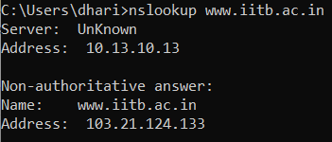

Alamat IP dari [www.iitb.ac.in](http://www.iitb.ac.in) itu adalah 103.21.124.133

2. Apa alamat IP dari server DNS yang memberikan jawaban untuk perintah nslookup Anda di pertanyaan 1 di atas?

Jawab:

Alamat IP dari server DNS adalah 10.13.10.13

3. Apakah jawaban dari perintah nslookup Anda di pertanyaan 1 di atas berasal dari server otoritatif atau non-otoritatif?

Jawab:

Non-authoritative

4. Gunakan perintah nslookup untuk menentukan nama server nama otoritatif untuk domain www.iitb.ac.in. Apa nama itu? (Jika ada lebih dari satu server otoritatif, apa nama dari server otoritatif pertama yang dikembalikan oleh nslookup)? Jika Anda harus menemukan alamat IP dari server nama otoritatif itu, bagaimana Anda akan melakukannya?

Jawab:

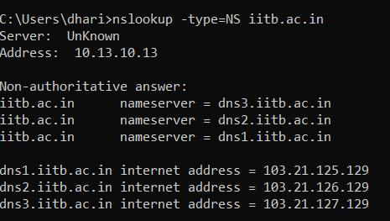

Nama server otoritatif: dns3.iitb.ac.in

Alamat IP nya 103.21.127.129, ini didapat dari perintah nslookup sendiri, saat kita menginputkan perintah nslookup muncul internet address (IP address)

Activity 8.4.1

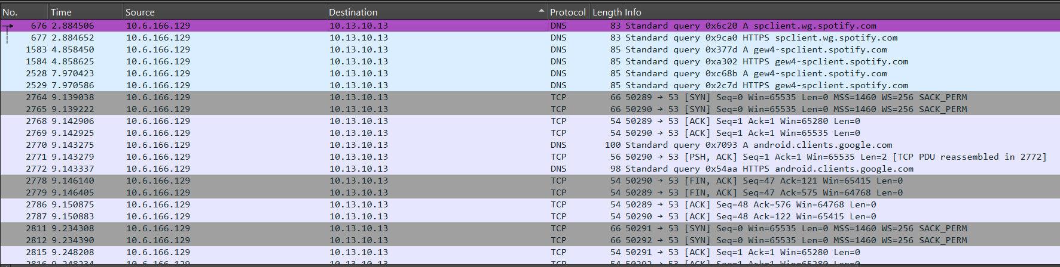

1. Ke alamat IP mana pesan permintaan DNS dikirim? Apakah ini alamat IP dari server DNS lokal default Anda?

Jawab:

Alamat dikirim ke destination IP 10.13.10.13 yang itu sesuai dengan IP address laptop windows saya berdasarkan Ipconfig

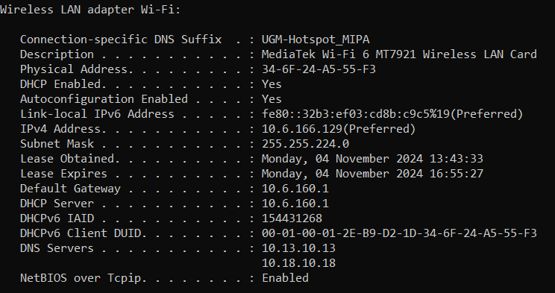

2. Periksa pesan permintaan DNS. Apa ”Tipe” dari permintaan DNS tersebut? Apakah pesan permintaan tersebut mengandung ”jawaban”?

Jawab:

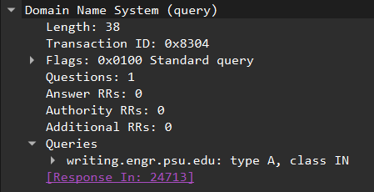

Tipe dari permintaan DNS tersebut adalah type A, dan tidak mengandung jawaban

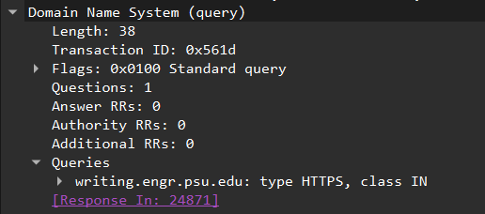

Tipe dari permintaan DNS tersebut adalah type HTTPS, dan tidak mengandung jawaban

3. Periksa pesan balasan DNS terhadap pesan permintaan. Berapa banyak ”pertanyaan” yang terkandung dalam pesan balasan DNS ini? Berapa banyak ”jawaban”?

Jawab:

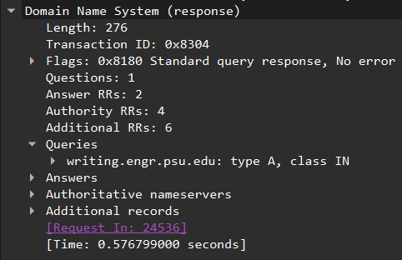

Tipe dari permintaan DNS tersebut adalah type A. Pertanyaan yang muncul dalam pesan balasan ini mengandung 1 pertanyaan dan 2 jawaban

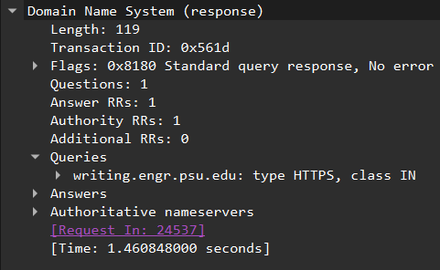

Tipe dari permintaan DNS tersebut adalah type HTTPS. Pertanyaan yang muncul dalam pesan balasan ini mengandung 1 pertanyaan dan 1 jawaban

Activity 8.4.2

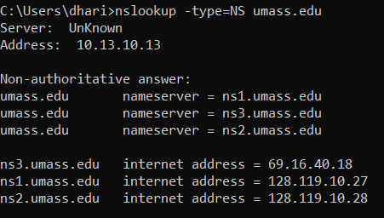

1. Ke alamat IP mana pesan permintaan DNS dikirim? Apakah ini alamat IP dari server DNS lokal default Anda?

Jawab:

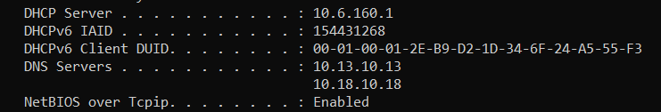

Alamat IP ini menggunakan destination IP 10.13.10.13 yang mana alamat IP tersebut sesuai dengan alamat IP address yang digunakan laptop windows saya

2. Periksa pesan permintaan DNS. Berapa banyak pertanyaan yang dimiliki permintaan tersebut? Apakah pesan permintaan tersebut mengandung ”jawaban”?

Jawab:

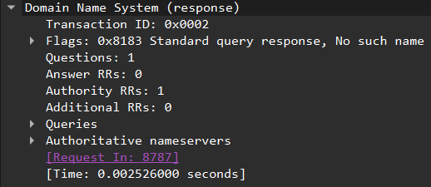

Pesan permintaan DNS mengandung 1 pertanyaan, dan tidak mengandung jawaban

3. Periksa pesan balasan DNS. Berapa banyak jawaban yang dimiliki balasan tersebut? Informasi apa yang terkandung dalam jawaban tersebut? Berapa banyak catatan sumber tambahan yang dikembalikan? Informasi tambahan apa yang disertakan dalam catatan sumber tambahan ini?

Jawab:

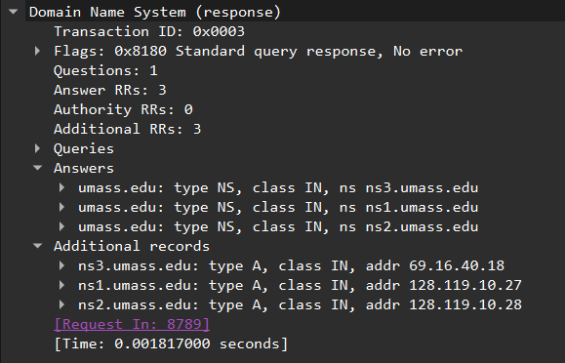

Jawaban yang dimiliki 3 jawaban, di jawaban tersebut berisi informasi 3 nameserver dan additional records sebanyak 3 juga